МБДОУ детский сад «Колобок» Боковского района

Сценарий развлечения для детей старшего дошкольного возраста по ПДД «Дорожная азбука»

Воспитатель: Никонова Е.В.

2018 г.

Сценарий развлечения для детей дошкольного возраста по ПДД «Дорожная азбука»
Цель: Закрепление умения по использованию правил дорожного движения в различных практических ситуациях
Задачи: В игровой форме закрепить представления детей о правилах дорожного движения, расширять представления о правилах поведения на улице, способствовать развитию осторожности внимания, осмотрительности, сосредоточенности, осуществлять физическое развитие.
Ход
Ведущий: Здравствуйте ребята, мы сегодня с вами поговорим о правилах дорожного движения. Ведь они созданы не только для водителей транспортных средств, но и для пешеходов. Нам с вами известно, что несоблюдение правил дорожного движения приводит к серьёзным последствиям.
Баба Яга: Ой, здравствуйте, а куда это я попала?
Ведущий: Здравствуй Баба Яга, это детский сад, а мы с ребятами решили поговорить о правилах дорожного движения.
Баба Яга: Как интересно, а для чего эти правила дорожного движения?
Ведущий: Правила дорожного движения устанавливают порядок движения транспортных средств и пешеходов.
Баба Яга: У-у-у чего только не придумают, едишь себе да едь, а идёшь и иди.
Ведущий: Нет, Баба Яга ты не права, оставайся с нами и ты сама всё увидишь. Давайте проверим ваши знания, а Баба Яга послушает. Я буду задавать вопросы а вы попробуйте дать правильный ответ.
Вопросы:
1.Какой транспорт перевозит людей? (пассажирский:Это правильно, предлагаю поиграть в игру «Автобус»
Подвижная игра «Автобус»
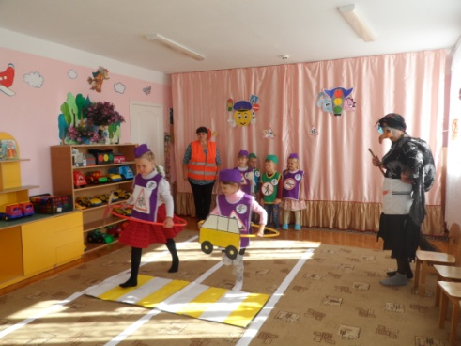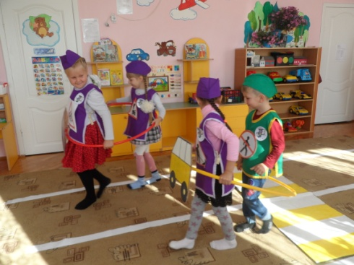
2. К какому виду транспорта относится самосвал? (к грузовому)
И это верный ответ
Эстафета «Перевези кирпичи»
Дети перевозят в грузовиках деревянные кирпичики, объезжая препятствия.
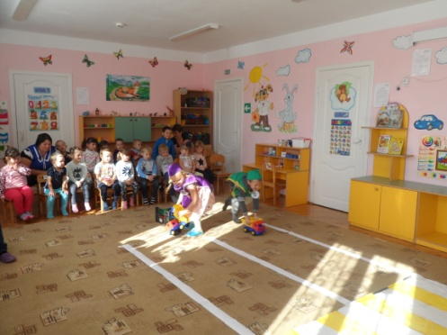

3.Сколько сигналов у светофора? (3)
Эстафета «Собери светофор»
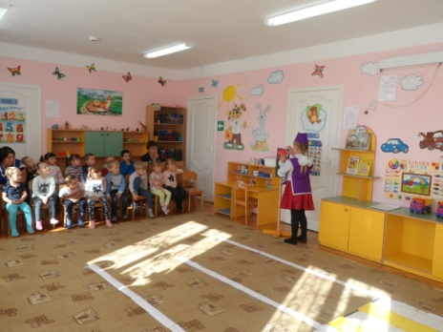 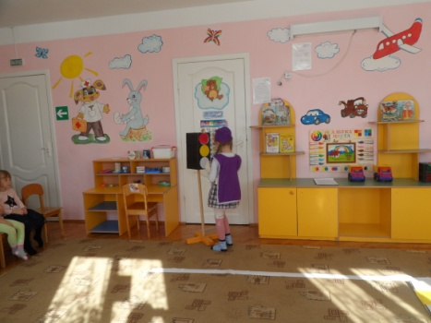
Дети по очереди собирают светофор, обходя препятствия.
4.Как называется участок дороги для движения транспорта (проезжая часть)
5.Где нужно переходить дорогу? (по пешеходному переходу)
6.Какие бывают пешеходные переходы? (наземный, подземный)
Молодцы, дорогу можно переходить только по пешеходному переходу.
Баба Яга: Ну и что, а я вот где хочу там и иду.
Ведущий: баба Яга, это очень опасно, ведь перед пешеходным переходом водитель тормозит, чтобы пропустить пешехода. А если нет пешеходного перехода, водитель может не успеть остановить машину.
А давайте расскажем Бабе Яге стихи про пешеходный переход.
Дети рассказывают стихи, далее переходят по зебре «переходу»
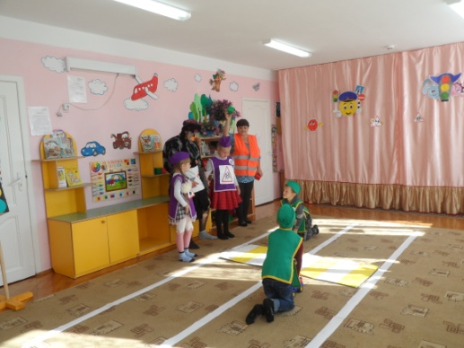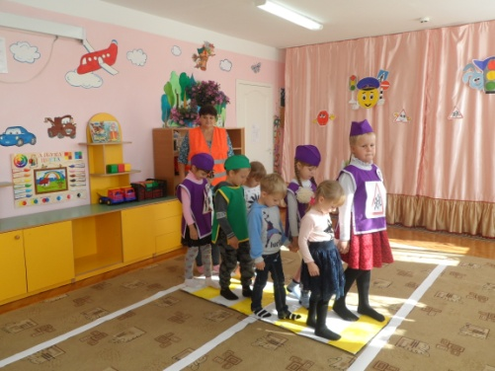
Баба Яга: Теперь я буду только по пешеходному переходу переходить дорогу.
Ведущий: Скажите можно ли ездить в автомобиле детям без детского кресла?
Ответ детей: Нет
Ведущий: Правильно, но вы должны не просто сидеть в кресле, а обязательно пристёгиваться.
Баба Яга: А зачем пристёгиваться? А как же вертеться и крутится, баловаться?
Ведущий: Пристёгиваться нужно обязательно, для того что бы уберечься от травм. А если вертеться и крутится, то водитель будет отвлекаться, и не внимательно следить за ситуацией на дороге, что может привести к аварии.
Баба Яга: И то, правда, а поиграть можно и потом.
Воспитатель: На какой свет светофора можно переходить дорогу
Ответ детей: Зелёный
Баба Яга: А я вот вообще не смотрю на светофор, когда хочу, тогда и иду.
Ведущий: Баба Яга, это не правильно, ведь переходить дорогу можно только на зелёный свет, на красный нужно стоять, а на жёлтый приготовиться идти. Ведь когда для пешеходов горит красный свет, то для машин загорается зелёный. Это сделано для того, чтобы автомобиль, не сбил пешехода во время движения. Поэтому автомобили и пешеходы двигаются по очереди.
Я предлагаю поиграть в игру
Подвижная игра «Пешеход и светофор»
На зелёный свет дети шагают на месте, на жёлтый хлопают в ладоши, на красный стоят и грозят пальцем
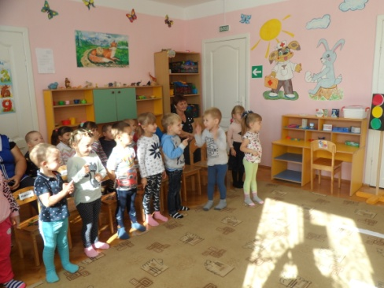
Баба Яга: Спасибо ребята, теперь я буду внимательно смотреть на светофор.
Ведущий: А теперь я буду загадывать загадки о дорожных знаках, а вы попробуйте найти нужный знак.
(детям в руки даются дорожные знаки)
Я не мыл в дороге рук,
Поел фрукты, овощи.
Заболел и вижу пункт
Медицинской помощи.
Знак «Пункт первой медицинской помощи»
Тормози водитель. Стой!
Знак - запрет перед тобой.
Самый строгий этот знак,
Чтоб не въехал ты впросак.
Должен знак ты соблюдать,
«Под кирпич» не заезжать.
Знак «Въезд запрещён»
Остановка, толпится народ.
Скоро автобус подойдёт.
Здесь ждут транспорт городской,
Едут в офис, в цех, домой.
Едут в школу, детский сад,
В праздник едут на парад.
В уличном круговороте
Транспорт городской в почете!
Знак «Остановка автобуса или троллейбуса»
Долго ехали, устали,
И желудки заурчали,
Это нам они признались,
Что давно проголодались.
Не прошло пяти минут
Знак висит – обедай тут.
Знак «Пункт питания»
Баба Яга: Ребята, спасибо большое вам я поняла, что обязательно нужно соблюдать правила дорожного движения.
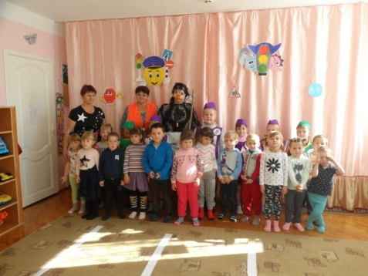
Я сейчас пойду и расскажу своим друзьям о правилах дорожного движения.
Баба Яга уходит, дети с ней прощаются.
Ведущий: Ребята, вы молодцы, я вижу, что вы знаете правила дорожного движения
